Í N D I C E

1. APRESENTAÇÃO 3
2. ESTUDOS 4
2.1. ESTUDOS TOPOGRÁFICOS 4
2.2. ESTUDOS GEOTÉCNICOS 6
3. PROJETOS 11
3.1. PROJETO GEOMÉTRICO 11
3.2. PROJETO DE TERRAPLENAGEM 13
3.3. PROJETO DE PAVIMENTAÇÃO 16
3.4. relatório fotográfico 19
4. DISCRIMINAÇÃO ORÇAMENTÁRIA 23
5. anexos 24

1. APRESENTAÇÃO
A empresa PIRES SS ENGENHARIA LTDA., estabelecida na Rua Artur Rocha, nº 23 – conj. 301 em Porto Alegre/RS, inscrita no CGC/MF sob o nº 02.592.497/0001-00, apresenta neste relatório o resultado dos estudos visando a pavimentação da Rua Palmeira - Lote 04, cujo trecho a ser pavimentado inicia a partir da Rua Santa Bárbara até a Rua J2, no bairro Rubem Berta, em Porto Alegre – RS.
Esta rua, pertencente ao lote 04, faz parte do Edital Nº 02.081039.02.6 (TP Nº 120/2002) com Ordem de início nº 18/2003 de 6 de fevereiro de 2003.
A Rua Palmeiras - Lote 04 dá acesso a:
VIA | RESIDÊNCIAS | OUTROS
Rua Palmeira | 42 | 1 MERCADO
Objeto de Contrato: Elaboração dos Projetos Geométricos, de Pavimento e de Drenagem da Rua Palmeiras - Lote 04.
Extensão contratada:167,07 m
Contratada: PIRES SS ENGENHARIA S/C LTDA.
Data da assinatura do contrato: 02/01/03
Prazo de Execução: 120 dias
O Projeto Executivo contém os seguintes volumes:
- Projeto Geométrico, Terraplenagem e Pavimentação
- Projeto de Drenagem Pluvial
1.1 EQUIPE TÉCNICA
Na execução do projeto a consultora utilizou a seguinte equipe técnica:
- Responsável Técnico e Coordenador Geral

Engº Luiz Fernando Soares Pires CREA 97138
- Projeto Geométrico e Terraplenagem

Engº Luiz Fernando Soares Pires CREA 97138

Téc. Estradas Giovani Oliveira da Costa CREA 103249
- Projeto de Pavimentação

Engº Luiz Fernando Soares Pires CREA 97138

Engª Nina Rosa Machado Soares CREA 82753
- Projeto de Drenagem e Obras de Arte Corrente

Engº Luiz Fernando Soares Pires CREA 97138

2. ESTUDOS
2.1. ESTUDOS TOPOGRÁFICOS
2.1.1 Introdução
Os estudos topográficos realizados baseiam-se na execução do levantamento planialtimétrico do terreno e suas características, tais como: relevo, limites, localização, amarrações e posicionamento. Tais estudos dão suporte a execução de anteprojeto, projeto básico e projeto executivo do trecho em questão.
O levantamento topográfico foi realizado visando compatibilizar medidas angulares, lineares, de desníveis e as respectivas tolerâncias em função dos erros selecionando para tal compatibilização o método de caminhamento perimétrico com irradiações, sendo executada à medição de ângulos simples com leituras conjugadas (direta e inversa), medição de distâncias horizontais com quatro repetições e medição de alturas com nivelamento geométrico simples e contra-nivelamento. Este método foi realizado utilizando como instrumentos uma estação total eletrônica e um nível automático e outros equipamentos auxiliares da topografia descritos posteriormente.
Os métodos e instrumentos foram selecionados de maneira a obter-se com agilidade e otimização dos trabalhos os resultados compatíveis com a destinação do levantamento, assegurando que a propagação dos erros não excedesse os limites de segurança inerentes a esta destinação e obedecendo às orientações de levantamentos topográficos contidos nas normas da ABNT, IBGE e nos termos de referência da Prefeitura Municipal de Porto Alegre.
2.1.2. Equipamentos
Foram utilizados para a execução do levantamento topográfico no campo os seguintes instrumentos:
- Um Tripé Extensível de Alumínio;
- Uma Estação Total (marca TOPCON modelo GTS 229);
- Duas Balizas com prismas
- Um cabo de transmissão de dados;
- Um Nível Automático (marca WILD);
- Uma Mira;
- Uma prancha para croquis;
Os teodolitos eletrônicos (estações totais) são instrumentos que reúnem, em um único aparelho, a medição eletrônica dos ângulos verticais e horizontais e de distâncias. A diferença essencial em relação aos teodolitos clássicos se dá na substituição do leitor óptico de um círculo graduado por um sistema de captores eletrônicos com sensor ativo. Os teodolitos eletrônicos possuem as mesmas características construtivas de um teodolito clássico, sendo um aparelho de alta precisão, composto por partes mecânicas e eletrônicas. A medida eletrônica dos ângulos é baseada na leitura digital de um círculo graduado em forma binária.
Além da leitura automática de ângulos, uma outra característica importante das estações totais é a existência de um compensador eletrônico. Este compensador permite corrigir, automaticamente, os possíveis erros de calagem do eixo vertical do teodolito e corrigir, desta forma, os valores das direções horizontais e verticais lidas.
As estações totais funcionam, basicamente, emitindo um feixe de radiações na faixa do infravermelho, por ela gerada, que atinge prismas colocados sobre o alvo objeto, retornando por reflexão e excitando os sensores da mesma fonte geradora que possui um sensor ativo que recebe os dados e os processa e armazena.
Em termos de eficiência, os teodolitos eletrônicos apresentam vantagens em relação aos equipamentos tradicionais quanto à coleta, armazenamento, processamento, importação, exportação de dados coletados no campo. Estas vantagens com relação aos teodolitos mecânicos são baseadas, fundamentalmente, em quatro itens:
- Os ângulos medidos passaram a ser exibidos diretamente num visor de cristal líquido;
- Os distanciômetros eletrônicos passaram a ser conectados diretamente ao teodolito; o processador central do teodolito passou a controlar também o distanciômetro; e;
- A leitura automática dos ângulos e das distâncias, na composição teodolito eletrônico/distanciômetro, permitiu a adição de uma caderneta eletrônica ao conjunto que pode armazenar grande quantidade de dados e elimina erros de anotação, muito freqüentes nos serviços topográficos.
- Os softwares internos utilizados são capazes de processar cálculos de áreas, coordenadas de pontos, alturas, desníveis, distancias inclinadas e reduzidas resultando em segurança e grande economia de tempo e de trabalhos realizados no escritório.
Para o trabalho de escritório foram utilizados os seguintes equipamentos:
- Microcomputadores;
- Software’s: Office 2000i, AutoCAD Map 2000i, AutoCAD Land Development Desktop 2i (com Civil Design 2i e Survey 2i);
- Impressora HP 1000.
2.1.3. Operações Realizadas
As operações realizadas objetivaram a determinação em escritório da situação existente e de todos os outros elementos necessários à execução do projeto constaram de:
- Transporte de cotas e coordenadas;
- Amarrações, cadastro; e;
- Levantamento de seções transversais;
- Levantamentos complementares.
- Locação do eixo;
- Nivelamento e contranivelamento geométrico.
2.1.4. Metodologia
Primeiramente, foi feito um levantamento expedito do terreno com a finalidade específica do seu reconhecimento. Posteriormente, buscou-se junto aos órgãos competentes os arquivos e projetos por ventura existentes no trecho em questão para análise das potenciais problemas e interferências.
Após reconhecimento e análise preliminar da situação do local buscou-se junto ao Escritório de Projetos e Obras uma relação de marcos e RN’s, próximos ao local objeto do levantamento, georeferenciados no sistema de referência adotado pela Prefeitura, bem como cartas topográficas, aerofotogramétricas e diretrizes do plano diretor.
Definiu-se uma poligonal auxiliar para transporte de coordenadas e cotas e então foi executado o levantamento topográfico e cadastral do terreno que circunda .
a). Locação:
Nos serviços topográficos foi realizada a locação do eixo da via, partindo–se de coordenadas conhecidas .
Após foi feito o estudo de traçado planimétrico e liberado pelo Escritório de Projetos e Obras.
As diretrizes existentes foram tomadas como base para o traçado da rua .
A locação do eixo foi efetuado de acordo com os processos clássicos, lançando–se as tangentes com teodolitos (aproximação de 20 “) para a definição dos pontos de inflexão (PI’s), sendo utilizado o processo das deflexões sobre as tangentes, para locação das curvas .
O eixo foi piqueteado de 20 em 20 m e em todos os pontos notáveis (PC, PT, TE, EC, ET, cruzamento com estradas, ruas , ... ) A materialização dos pontos locados foi através de pregos cravados em piquetes nos pontos notáveis e piquetes nos demais.
Abaixo estão relacionados os pinos utilizados no levantamento topográfico.
REFERÊNCIAS DE ORIGEM
PONTO | Y (m) | X (m) | OBS
PINO 5360 | 1.680.551.084 | 189.677.800 | FOLHA 2970.4X
PINO 5361 | 1.680.704.966 | 189.572.847 | FOLHA 2970.4X

b). Nivelamento:
As medidas de comprimento foram feitas segundo a horizontal, com trenas de precisão.
O nivelamento geométrico do eixo locado foi realizado em todas as estacas e executando com níveis topográficos com precisão de mais ou menos 2,0 mm por km. O nivelamento geométrico direto e o contranivelamento dos piquetes de eixo foi procedido utilizando–se nível automático.
As seções transversais foram levantadas ao longo do eixo locado nas estacas inteiras, sendo levantadas com largura variável até as testadas e perpendiculares ao eixo.
A referência de nível de partida para o nivelamento do trecho da Rua Palmeira - Lote 04, foi definida através do transporte do RN 0 – (Altitude: 17.275) - Localizado no lote nº 540 da Rua Santa Bárbara, nº 2036.
c). Comprimentos do Trecho:
O trecho da Rua Palmeira - Lote 04, após locada e liberada pela fiscalização resultou no seguinte comprimento: 167,07 m, com início da locação na Rua Santa Bárbara.

2.2. ESTUDOS GEOTÉCNICOS
2.2.1. Introdução
Os serviços referentes aos Estudos Geotécnicos para a elaboração do projeto de pavimento da Rua Palmeira – Lote 04, no Município de Porto Alegre/RS, foram desenvolvidos obedecendo às orientações presentes no Caderno de Encargos do Município de Porto Alegre.
2.2.2. Objetivo
Os estudos geotécnicos tem por finalidade proporcionar o conhecimento das características dos materiais constituintes do subleito e permitir uma avaliação quantitativa e qualitativa dos materiais ocorrentes na via, com vista à sua utilização na terraplenagem e a determinação da estrutura do pavimento.
2.2.3. Investigação do Subleito
Visando determinar as características do subleito foram executados 3 furos de sondagem a pá, picareta, alavanca e trado ao longo das vias com distâncias variadas, conforme o croquis apresentado, até uma profundidade mínima de 1,50 m sob o terreno natural. Os materiais ocorrentes foram identificados quanto à textura e cor, sendo registrados no Boletim de Sondagem .
Imediatamente após as sondagens os furos foram tapados, visando restituir as condições normais, sem ocorrência de danos aos usuários.
Após avaliação criteriosa definiu-se o nº de furos a serem ensaiados. De cada furo e de cada camada foi recolhida uma amostra para a realização dos seguintes ensaios:
- Análise Granulométrica,
- Índices Físicos(LL, LP, etc),
- Proctor Normal ou Intermediário,
- CBR
- Umidade e Densidade “in situ"
Os resultados dos ensaios realizados, bem como a devida classificação segundo o método H.R.B. (HIGHWAY RESEARCH BOARD), encontram-se na planilha do Quadro Resumo de Ensaios.
A seguir será apresentado o Ensaio de Umidade e Densidade “in situ".
FURO | UMIDADE “IN SITU” | Hot | DENSIDADE “IN SITU” | DMAX | GRAU COMPACT. | PROFUND.  (m)
F1 | 10,7 | 9,1 | 1925 | 1999 | 96,3 | 0,50
F2 | 9,1 | 10,3 | 1919 | 1914 | 100,0 | 0,50
F3 | 11,2 | 11,2 | 1834 | 1943 | 94,4 | 0,50
No final deste capítulo estará apresentado o Croquís com a localização das sondagens, o Boletim de Sondagem e o Quadro Resumo de Ensaios.
A avaliação dos resultados dos ensaios, permitem as considerações a seguir enunciadas.
Os materiais do subleito são predominantemente de areia siltosa.
2.2.4. Análise Estatística do Subleito e Determinação do ISC de Projeto
Por se tratar de um grupo com menos de nove elementos não foram realizados os estudos estatísticos dos ensaios de amostras coletadas ao longo do subleito. O quadro – Síntese dos Resultados dos Ensaios com todos os solos coletados ao longo do trecho é apresentado a seguir e a determinação do ISC de projeto foi realizada.
Síntese dos Resultados dos Ensaios
Quantidade de Ensaios | 3
% Passando Peneira 200 | 28,33
Densidade Máxima | 1952
Umidade Ótima | 10,2
ISC – Média | 9
Desta forma, o índice de suporte de projeto final determinado através da média aritmética para esta rua é igual a 9%.
Croquis de Sondagem
(s/escala)

BOLETIM DE SONDAGEM 1
ENTRA QUADRO RESUMO DOS ENSAIOS 1

3. PROJETOS
3.1. PROJETO GEOMÉTRICO
3.1.1. Introdução
O projeto geométrico tem como objetivo principal fornecer subsídio para implantação da rua em estudo. Foi elaborado de acordo com as normas estabelecidas pela SMOV – Secretaria Municipal de Obras e Viação, através do Caderno de Encargos do Município de Porto Alegre e visa atender as necessidades de ordem econômica e ambiental tais como:
- melhora das condições de trafegabilidade e segurança do trânsito;
- conforto aos usuários;
- melhora na vazão do fluxo de veículos/pedestres;
- controle da erosão nas áreas em questão;
- evitar alagamentos;e
- melhorar as condições do saneamento no entorno da via.
Ao lado apresenta-se a Planta de Situação da Rua Palmeiras.
As características técnicas e operacionais do traçado foram escolhidas para ser compatível com a velocidade diretriz de 40 km/h , superelevação máxima de 6% e raio mínimo de curvatura horizontal de 100 m.
3.1.2. Concepção da via
O projeto foi desenvolvido considerando a diretriz básica existente, procurando minimizar custo de implantação, obedecendo, entretanto, limitações técnicas pré–determinadas. Este projeto foi desenvolvido a partir do levantamento topográfico de campo.
Algumas considerações importantes de execuçao de projeto e de obra serão citadas logo abaixo:
- A via apresenta o alinhamento existente praticamente igual ao de projeto
- Na medida do possível manteve-se o greide de projeto semelhante ao existente, havendo compatibilização na altimetria no início da via com a Rua Santa Bárbara, no encontro com a Rua Santa Clara e no final com a Rua J2.
- O s passeio terão no máximo a largura de 1,25 m devido aos alinhamentos prediais existentes.
A via apresenta os seguintes gabaritos de pavimentação:
Rua Palmeira - Lote 04.
A seção transversal tipo será composta de 2 faixas de rolamento com largura total de 5,0 m, com declividade transversal de 2,5% para ambos os lados, com passeios laterais de no máximo 1,25 m de largura, de inclinação de 3%.
3.1.3. Planimetria
O projeto planimétrico, bem como os elementos básicos de referência, foram desenvolvidos em consonância com a Prefeitura Municipal de Porto Alegre.
Inicialmente, o traçado planimétrico foi baseado no Plano Diretor do município de Porto Alegre, observando-se os alinhamentos por ele fixados e, quando da inexistência de definição do plano diretor procurando-se preservar os alinhamentos prediais existentes, minimizando desapropriações.
Nos pontos em que a concordância entre os trechos em tangente se fez necessária estes foram efetuados com raios circulares simples com raio mínimo de 100 m.
O projeto Planimétrico da via, desenhado em escala 1:500, contém os seguintes elementos :
- Alinhamento do eixo locado, estaqueado de 20 em 20 m;
- Elementos definidores das curvas de concordância, tais como: PC , PI, TE, EC, CE e ET, raios , desenvolvimentos, ângulos centrais , etc.;
- Obras de arte correntes indicando sua localização e dimensão, posição do meio – fio;
- Levantamento cadastral das redes de serviços públicos, pontos de inflexão dos alinhamentos dos quarteirões, arborização de grande porte e posteação, etc.
3.1.4. Altimetria
O projeto altimétrico foi concebido de modo a reduzir, tanto quanto possível, os custos de terraplenagem e proporcionar uma perfeita drenagem pluvial da área. O greide apresentado é o de pavimentação, tendo sido projetado em estreita consonância com o greide de terraplenagem e com os greides existentes de pavimentação, no início e fim da rua.
O lançamento do greide teve o cuidado em relação a inclinação longitudinal mínima para uma boa drenagem superficial, onde a inclinação longitudinal mínima usada foi de 0,3%, exceto em casos onde a concordância do trecho com outras vias existententes não tenha permitido.
A definição das inclinações da seção transversal do trecho procurou compatibilizar ao máximo as necessidades do projeto geométrico, de terraplenagem e de drenagem. A definição das declividades dos gabaritos transversais resultantes deste estudo estão descritas no projeto de drenagem superficial.
O Projeto Altimétrico contém :
- Desenho do perfil longitudinal do terreno e o projeto do greide de pavimento no eixo da via, em malha quadriculada nas escalas horizontal 1:500 e vertical 1:50;
- Percentagem das rampas e seus comprimentos;
- Comprimento das projeções horizontais das curvas de concordância vertical (“y”);
- Cotas do PIV, PVC e PTV de cada curva vertical;
- Comprimento da externa (“e“) e raios mínimos das curvas de concordância verticais;
- Cotas do greide de pavimentação e do terreno;
- Estaqueamento;
- Representação convencional das obras de arte correntes;
- Interferências com redes subterrâneas de serviço públicos.
Os projeto planimétrico e altimétrico estarão sendo apresentados nas plantas do projeto geométrico no capítulo dos Anexos

3.2. PROJETO DE TERRAPLENAGEM
3.2.1. Considerações Gerais
O presente capítulo expõe, em detalhes, a concepção, o desenvolvimento e os resultados de natureza executivas decorrentes do Projeto de Terraplenagem.
3.2.2. Elementos Básicos de Referência
Para a elaboração do Projeto de Terraplenagem foram considerados os seguintes elementos :
- Levantamento Topográfico de Campo;
- Sondagens e Ensaios de Subleito;
- Concepção dos Sistemas de Drenagem Pluvial;
- Greides de Pavimentação;
- Concepção da Seção Tipo da rua.
3.2.3. Concepção do Projeto
O Projeto de Terraplenagem foi concebido de forma a satisfazer os seguintes critérios básicos:
- Reduzir, tanto quanto possível, os custos de implantação do projeto, no que diz respeito, principalmente, aos volumes de cortes e aterros, bem como promover, ao máximo, a compensação do movimentos de terra dentro da área abrangida;
- Garantir a perfeita drenagem pluvial da área, bem como evitar conformações que viessem criar possível bolsões de água pluvial na pista de rolamento;
- Proporcionar a circulação de pedestres e veículos de passeio, e, eventualmente, de caminhões de carga e coletivos;
- Remoção de parcelas do terreno em que os solos não apresentam condições de suporte;
- Preservar a soleira das casas;
- Concordar o novo greide com os greides existentes nas ruas transversais e início e fim do rua.
3.2.4. Greide de Terraplenagem
O greide de terraplenagem da rua foi projetado em estrita consonância com o greide de pavimentação respectivo, tendo sido especialmente considerado o aspecto condicionado pela interseção da rua projetada com as existentes .
O projeto foi elaborado de maneira a não apenas enquadrar-se e respeitar as normas de geometria vigente, mas também proporcionar, tanto quanto possível, uma adequada compensação volumétrica das massas escavadas com relação aos maciços a executar e uma perfeita concordância com os greides existentes no início e fim do trecho.
3.2.5. Seções Transversais de Terraplenagem
A seção transversal de terraplenagem foi concebida de modo a compatibilizar–se com a espessura do pavimento da via, bem como possibilitar substancial economia na sua execução, respeitando os gabaritos adotados e garantido a drenagem superficial da área .
As seções transversais do terreno foram desenhadas nas escalas H = 1:100 e V = 1:50, nas quais foram gabaritadas as seções transversais de projeto de acordo com a concepção da seção-tipo, respeitando as cotas de greide especificadas nas pranchas do traçado altimétrico.
A declividade das semi–plataformas é de 2,5%.
As seções transversais–tipo de terraplenagem da rua estão apresentadas nas plantas de projeto de execução (vide Anexos).
A declividade adotada para os taludes de corte em solo é de 1,0V: 1,0H. No caso de aterro, é de 1,0V : 1,5H.
A espessura do pavimento utilizado foi fixada em 26 cm.
3.2.6. Cálculo de Volumes
A seguir apresentamos a planilha de cálculo dos volumes geométricos de terraplenagem estimados para a execução da obra e as Notas de Serviço de Pavimentação:
a). Quadro Resumo de Volumes Geométricos
b). Notas de Seviço de Pavimentação

QUADRO RESUMO DOS VOLUMES
VOLUMES | TOTAL(m³)
CORTE | 337
ATERRO DE PASSEIO C/ SOLO LOCAL | 17

NOTAS DE SERVIÇO DE PAVIMENTAÇÃO
3.3. PROJETO DE PAVIMENTAÇÃO
3.3.1. Considerações Gerais
O presente relatório refere-se ao projeto de pavimentação da Rua Palmeiras, do Lote 04 no Município de Porto Alegre/RS, desenvolvido segundo orientações do Escritório Municipal de Projetos e Obras da Prefeitura Municipal de Porto Alegre e obedecendo às orientações presentes no Caderno de Encargos do Município e as Normas Técnicas vigentes.
A Rua Palmeira, atualmente, apresenta-se com revestimento em saibro.
A seguir apresenta-se quadro com informações da rua projetada com sua extensão, largura, previsão de tráfego e classe:
VIA | PISTA  (m) | PASSEIO  (m) | EXTENSÃO  (m) | TRÁFEGO  (N) | CLASSE | ISC  SUBLEITO
Rua Palmeira | 2x2,5 | 2x1,25 | 167,07 | 5,00x10⁴ | 2 | 9
3.3.2. Estudos Geotécnicos
Visando determinar as características do subleito foram executados 3 furos de sondagem, a pá, picareta, alavanca e trado ao longo da via, conforme o croquis apresentado, até uma profundidade mínima de 1,50 m sob o terreno natural. Os materiais ocorrentes foram identificados quanto à textura e cor, sendo registrados no Boletim de Sondagem .
De cada furo e de cada camada foi recolhida uma amostra para a realização de Ensaios de Laboratório (granulometria, índices físicos, proctor, CBR). Os resultados dos ensaios realizados, bem como a devida classificação segundo o método H.R.B. (HIGHWAY RESEARCH BOARD) encontram-se na planilha do Quadro Resumo de Ensaios.
O subleito em estudo é composto, principalmente por areia siltosa. De acordo com os estudos geotécnicos determinou-se um ISC de projeto para esta via.
3.3.3. Análise dos Resultados Geotécnicos
Para a determinação do índice suporte do subleito de projeto (ISCp), foi aplicada a média aritmética dos resultados, obtendo-se ISC de 9 %. De acordo com os Estudos Geotécnicos, o subleito em estudo é composto principalmente por areia siltosa.
3.3.4. Estudos de Tráfego
Através de levantamento de campo e do fornecimento de dados, através da SMOV, EPTC e DMLU, definiu-se o tráfego existente e o gerado em função da pavimentação da rua em estudo. Para definição do tráfego futuro, realizou-se uma projeção para o período de projeto de 10 anos e taxa de crescimento anual de 5% aa.
A classificação mínima e adequada para a determinação da frota circulante compreende nas subclasses de caminhões leve, médios e pesados. Na classificação dos médios foram incluídos caminhões comerciais de bebidas e produtos de abastecimento como o gás, na classificação de caminhões pesados foram considerados os do lixo orgânico e nos leves os de menor porte. Na questão dos caminhões de lixo orgânico para efeito de cálculo de carga por eixo traseiro considerou-se a média de 12t entre a plena carga(13,3t) e a meia carga(10,15t).
A Rua Palmeira apresenta classificação de acordo com os critérios preconizados pelo Termo de Referência. Para esta rua, conforme informações dos órgãos competentes, moradores e a classificação como via de acesso local, transitam apenas os caminhões de lixo, caminhões de gás e bebidas, pois a via apresenta um mercado no nº 70.Observando-se os valores de Vo e N calculados constata-se que os mesmos estão muito próximos da classe 2, apesar de passar mais de um veículo por dia especificamos como classe 2. A seguir apresenta-se quadro com dados da classificação da via:
Classe | Via | Quantidade prevista de caminhões | Vo
2 | Local | Caminhão de lixo: 3 x por semana eixo traseiro =12t e eixo dianteiro=8t  (2 vezes na mesma rua)  adotado: 1 ao dia  Comercial(bebidas, gás etc): 1 x por dia  eixo traseiro=8 e eixo dianteiro=5t  Caminhão leve: 1 por dia  eixo traseiro e dianteiro=5t | 3
Cálculo do nº N:
Eixo simples(t) | Nº de eixos | (%) | Fator Equivalência | Equivalente Operações | Nº N
< 5 | 3 | 50,0 | 0,1 | 5,0 | 5x10⁴
7 | - | - | - | - | 5x10⁴
8 | 2 | 33,3 | 1 | 33,3 | 5x10⁴
9 | - | - | - | - | 5x10⁴
12 | 1 | 16,6 | 9,0 | 149,4 | 5x10⁴
Total | 6 | 100,00 | - | 187,7 | 5x10⁴
N=365xPxVmxFExFCxFR, onde:
P= período de projeto de 10 anos
Vm= volume diário médio durante período de projeto
Vm=Vo(2+(P-1)t/100), Vm=3,68
2
t= taxa de crescimento de 5% aa
Vo= volume inicial diário
FE= fator de eixos; FE=2
FC= fator de equivalência de carga para o eixo padrão; FC=1,87
FR= fator regional , adotado FR=1, então:
N=5 x 10⁴
3.3.5. Método de Dimensionamento do Pavimento
No dimensionamento do pavimento foram adotados os métodos preconizados no Termo de Referência para a Execução dos Projetos da Prefeitura Municipal de Porto Alegre.
a) Nas vias com N até 10⁶ foi utilizada a seguinte classificação:
-Classe 1: VDM = 11 veículos por dia; via local com acesso de caminhões
-Classe 2: VDM = 1 veículo por dia; via local
De acordo com a classe da rodovia e o ISC do subleito ficou fixada a estrutura do pavimento.
3.3.6. Revestimento
O revestimento adotado será Concreto Betuminoso Usinado à Quente (CBUQ), faixa II.
3.3.7. Base
Será constituída de brita graduada compactada até atingir pelo menos 100% em relação a densidade obtida em laboratório no ensaio de compactação pelo PROCTOR MODIFICADO.
3.3.8. Estrutura do Pavimento
A estrutura do pavimento projetado para a rua em questão está apresentada no quadro a seguir:
LOCAL | REVESTIMENTO  CBUQ (cm) | BASE  BG (cm) | REFORÇO  (cm) | ESPESSURA  TOTAL (cm)
Rua Palmeira - classe 2 | 4 | 22 | - | 26

3.3.9. Seções Transversais Tipo de Pavimentação
A seção transversal tipo da Rua Palmeira, do Lote 04, está apresentada a seguir e na planta do projeto geométrico.

3.4. relatório fotográfico
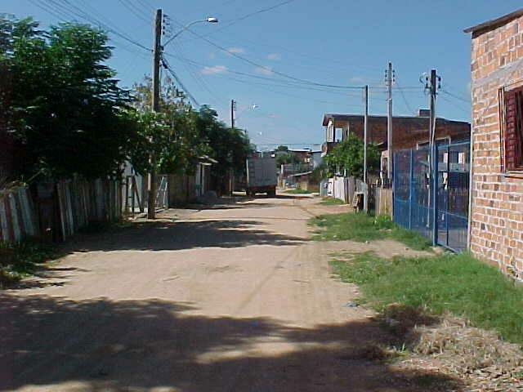

FOTO 1 – INÍCIO DO TRECHO DA RUA PALMEIRA
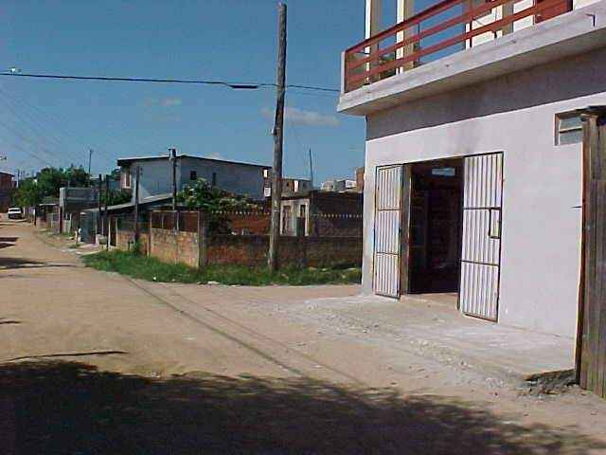

FOTO 2 – ESQUINA COM RUA SANTA CLARA(ld) E MERCADO

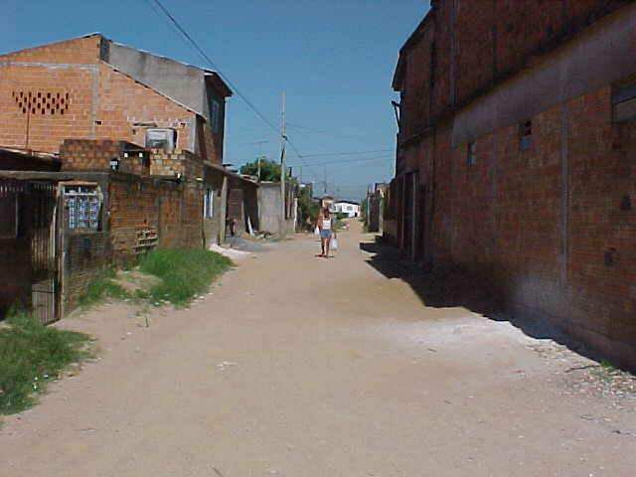

FOTO 3 – RUA SANTA CLARA(ld)
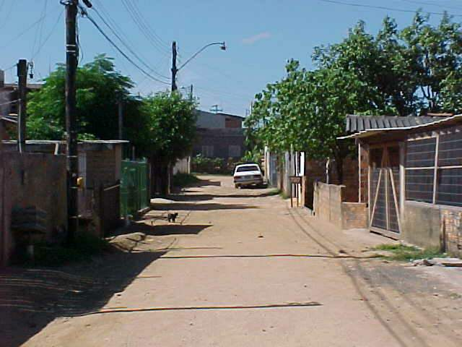

FOTO 4 – RUA PALMEIRA A PARTIR DA EST 4+00 ATÉ A RUA J2

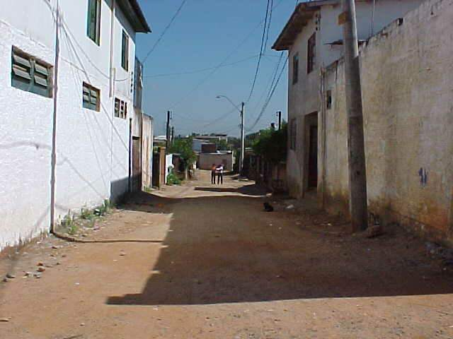

FOTO 5 – VISTA DA EST 10 +00 EM DIREÇÃO A RUA J2
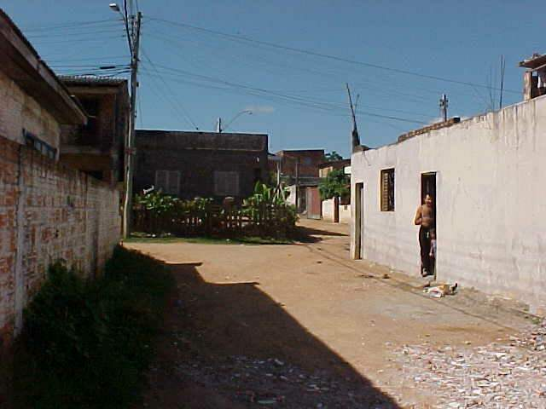

FOTO 6 – VISTA DA ESQ. DA RUA PALMEIRA COM RUA J2

4. DISCRIMINAÇÃO ORÇAMENTÁRIA
A seguir, apresentaremos o orçamento do projeto proposto, elaborado com base na tabela de preços da SMOV, atualizada em agosto/2002.

5. ANEXOS

